ALUNZA
(DAS) Documento Arquitectura Sistema
Versión 1.2

Identificación de Documento
Identificación | ALZ-DAS-001
Proyecto | Alunza — Tutor Universitario Inteligente para Programación I
Versión | 1.2 – 23/10/2026

Documento mantenido por | Equipo Alunza: Marcelo Núñez, Benjamin Pérez y Abraham Retamal.
Fecha de última revisión | 23/10/2026 – revisión técnica documental
Fecha de próxima revisión | Próximo cierre de incremento y antes de la entrega/demo; fecha por acordar

Responsable de aprobación | Marcelo Núñez
Estado de aprobación de esta versión | Versión 1.2 pendiente de revisión y aprobación; sin fecha de aprobación registrada.

Historia de Revisiones
Fecha | Versión | Descripción | Autor
06/10/2026 | 1.0 | Revisión documental de arquitectura 4+1: alcance, componentes, datos, seguridad y estado local según la ERS y los registros de IMP-02. | Revisión documental
16/10/2026 | 1.1 | Contraste del DAS con especificaciones, contratos, código y evidencia local de IMP-02. Precisa salud de API, adaptadores experimentales y brechas del ejecutor; conserva la línea base y los pendientes de integración. | Revisión técnica documental
23/10/2026 | 1.2 | Actualización a IMP-03: RUN/SUBMIT local, intentos e historial, recuperación, progreso por actividad y 25 tablas físicas. Cobertura local 14/27 (51,9 %). | Revisión técnica documental
Tabla de Contenidos
1 Introducción 3
1.1 Contexto del Problema 3
1.2 Propósito 3
1.3 Ámbito 3
1.4 Definiciones, acrónimos y abreviaciones 3
1.5 Referencias 4
1.6 Resumen ejecutivo 4
1.7 Representación 4
2 Metas y Restricciones de la Arquitectura 5
2.1 Metas de la arquitectura 5
2.2 Restricciones de la Arquitectura 6
2.3 Otros antecedentes y consideraciones 6
3 Vista de Escenarios 7
3.1 Modelo de Casos de Uso 7
3.2 Casos de Usos Extendidos 7
3.3 Especificación de los Escenarios de Calidad Relevantes 9
4 Vista de Procesos 12
5 Vista Lógica 13
5.1 Parte Estructural ( Diagrama de Clases y Diagrama Relacional) 13
5.1.1 Descripción de Clases 14
5.1.2 Descripción de Tablas 16
5.2 Parte Dinámica (Diagrama de Secuencias) 19
6 Vista de Desarrollo o Despliegue 20
7 Vista Fisica 21
8 Decisiones de Diseño y Selección de Alternativas 22
9 Análisis de Reutilización 23

Introducción

Contexto del Problema
Los estudiantes que comienzan Programación I necesitan comprender por qué falla su solución JavaScript y qué paso seguir para mejorar. Un resultado aislado correcto o incorrecto no explica el proceso. El docente, a su vez, debe revisar muchos intentos para reconocer dificultades recurrentes. Alunza propone un flujo web que conserva evidencia técnica, ofrece ayuda contextual sobre material autorizado y presenta progreso y señales reproducibles para apoyar la intervención humana.

Propósito
Este Documento de Arquitectura de Sistema describe la línea base técnica de Alunza, las responsabilidades y relaciones de sus componentes, los escenarios que condicionan el diseño y las restricciones de calidad y seguridad. Permite al equipo implementar y verificar los 27 requisitos funcionales Must de la ERS 1.3. Distingue diseño objetivo, implementación local comprobada y validaciones todavía pendientes; no constituye aprobación académica ni acredita una publicación remota.

Ámbito
El ámbito es una plataforma web institucional para Programación I con JavaScript, con tres roles: administrador de organización, profesor y estudiante. Cubre acceso, clases, ejercicios versionados, actividades, ejecución aislada, intentos, ayuda con fuentes, progreso, seguimiento y gobierno. Quedan fuera LMS completo, aplicación nativa, SSO, pagos, apoderados, detección de plagio/IA, calificación automática de alto impacto y arquitectura multiagente de producto. Organización, curso, clase, actividad y ejercicio tienen responsabilidades distintas y no son términos intercambiables.

Definiciones, acrónimos y abreviaciones
ACRÓNIMO | DESCRIPCIÓN
DAS | Documento de Arquitectura de Sistema
ERS / RF / RNF | Especificación de requisitos; requisito funcional; requisito no funcional
CU / HU / PT | Caso de uso; historia de usuario; protocolo de prueba
API / DTO | Interfaz de programación; objeto/esquema de transferencia de datos
JWT / RLS | Token firmado de identidad; seguridad de filas en PostgreSQL
RAG / LLM | Recuperación de fuentes para generación; modelo de lenguaje
RUN / SUBMIT | Ejecución temporal visible; envío con verificaciones completas y confirmación durable
CI / p95 | Integración continua; percentil 95 de latencia según perfil declarado
AD / DEC / IMP | Decisión arquitectónica; decisión pendiente/concretada; incremento técnico
CAS / lease | Comparación y cambio con versión esperada; concesión temporal recuperable de trabajo

Referencias
Fuentes vigentes: ERS 1.3 y casos de uso CAPSTONE de Fase 1; specs/00-fuentes-y-decisiones.md y specs/05-arquitectura.md para autoridad y diseño; specs/06-modelo-de-datos.md, 07-api-y-contratos.md, 08-ia-y-procesamiento.md, 09-seguridad-y-privacidad.md, 10-calidad-y-pruebas.md, 11-operacion-y-despliegue.md, 13-ejecucion-controlada.md y 14-progreso-y-senales.md. Estado local: docs/work/IMP-03-implementation.md, IMP-03-dictionary.md, IMP-03-trazabilidad.md y evidence/imp-03/README.md; contratos en packages/contracts/src/practice.ts y submissions.ts; cuatro migraciones en supabase/migrations. La evidencia anterior de IMP-01/IMP-02 conserva su fecha y alcance.

Resumen ejecutivo
Alunza adopta una arquitectura híbrida: Next.js App Router presenta la experiencia en Vercel; NestJS concentra la única API de dominio en Azure Container Apps; Supabase integra Auth, PostgreSQL, Storage privado, RLS y pgvector. El código del estudiante se ejecuta fuera de la API mediante Vercel Sandbox en el destino productivo y Docker en el entorno local. Azure OpenAI permanece como proveedor inicial configurable para embeddings y generación, conforme a AD-IA-001.
La regla central es que las verificaciones deterministas establecen el diagnóstico y la completitud. Enviar confirma un intento solo tras guardar código, versión, resultado y eventos. RAG/IA actúa después de esa confirmación y no calcula progreso, señales ni notas. Una caída de IA conserva el resultado técnico. El aislamiento por organización y clase se aplica en API, persistencia, archivos, corpus y trabajos.
Estado revisado al 23/10/2026: IMP-03 acredita 14/27 requisitos probados localmente (51,9 %): RF-001, RF-002, RF-003, RF-004, RF-005, RF-007, RF-008, RF-009, RF-011, RF-014, RF-020, RF-021, RF-022 y RF-023. RF-010, RF-015 y RF-024 permanecen parciales; otros diez RF están pendientes. RF-010 conserva pendiente HU-010-E4 de ayuda real y RF-015 el progreso por concepto. Las integraciones remotas, IA de producto y aceptación académica siguen pendientes.

Representación
La arquitectura de Alunza se representa mediante el enfoque 4+1: escenarios, procesos, lógica, desarrollo y física. Las figuras muestran responsabilidades del diseño objetivo. La descripción distingue lo integrado y probado localmente hasta IMP-03 de materiales, ayuda, progreso por concepto y seguimiento pendientes.
Vista de escenarios: relaciona los tres actores de negocio con los 27 casos de uso y selecciona recorridos y atributos de calidad que afectan arquitectura, autorización, persistencia, ejecución y ayuda.
Vista de procesos: explica admisión, ejecución, confirmación durable, recuperación, ayuda e ingestión; muestra sincronización e idempotencia para no confundir un reenvío de red con un intento nuevo.
Vista lógica: separa identidad, gobierno, estructura académica, contenido, actividades, práctica, materiales, ayuda, progreso, señales, auditoría y operación; establece sus puertos, dependencias y relaciones de datos.
Vista de desarrollo: relaciona componentes lógicos con apps/web, apps/api, packages/contracts, packages/runner, packages/ai, migraciones, pruebas e infraestructura. La separación funcional no implica que cada módulo ya tenga una clase NestJS @Module independiente.
Vista física: ubica navegador, Vercel, Azure Container Apps, Supabase, Vercel Sandbox y Azure OpenAI en el despliegue objetivo. El entorno local usa Docker y Supabase CLI. La existencia de archivos de configuración no demuestra que el despliegue remoto esté operativo.

Metas y Restricciones de la Arquitectura
Las metas se derivan de los RNF de ERS; los resultados observados se declaran por versión y entorno. Un diagrama o una prueba unitaria aislada no acredita cumplimiento global.

Metas de la arquitectura
Conductores arquitectónicos: evidencia durable y reproducible, aislamiento institucional, ejecución segura, degradación independiente de IA, contratos explícitos y operación repetible con presupuesto acotado.
Criterios medibles y controles:
Desempeño: pantallas/API p95 <3 s (RNF-REN-01), ejecución completa p95 <5 s (RNF-REN-02) y ayuda IA p95 <12 s (RNF-REN-03). Deben medirse de extremo a extremo, incluyendo colas, aprovisionamiento, limpieza y persistencia, con muestra, región y concurrencia declaradas.
Confiabilidad: no confirmar un envío sin persistencia; admitir reenvíos idempotentes y reintentos con identidad nueva; recuperar trabajos mediante lease y deduplicación; conservar el intento cuando IA/RAG falla (RNF-CON-01/03/04).
Seguridad: JWT verificado, sesión y permisos vigentes, solo ACTIVE; rol runtime sin BYPASSRLS; FK de ámbito y políticas RLS; Storage privado; ninguna prueba oculta, secreto o dato de otra clase en respuestas, logs o contexto IA (RNF-SEG-01–05).
Modificabilidad y reuso: monolito modular, contratos compartidos y puertos para ejecutor, archivos, embeddings y generación. El dominio no decide por SDK del proveedor ni el frontend contiene una segunda API de negocio (RNF-MAN-01/02/04).
Operatividad: arranque desde lockfile, migraciones incrementales, seed ficticio repetible, salud, correlación y reportes por candidato. Separar fallas del programa y de infraestructura; restauración y monitoreo remoto requieren validación adicional (RNF-POR-01–03).
Usabilidad y accesibilidad: interfaz responsiva; editor orientado a escritorio; teclado, foco, etiquetas, contraste y estados con texto según WCAG 2.2 AA. La revisión parcial de flujos no equivale a una certificación completa (RNF-USA-01–04).
IA responsable: resultado determinista prevalece; salida estricta de cinco campos y tres estados RAG; corpus autorizado; citas verificables; decisiones pedagógicas humanas (RNF-IA-01–05).

Restricciones de la Arquitectura
Las restricciones siguientes proceden de la ERS, el Acta y los contratos de implementación; los aspectos institucionales aún abiertos se conservan como pendientes.
Tiempo y alcance: tres integrantes, 18 semanas y 540 horas planificadas, período 11/08–17/12/2026. Los 27 RF siguen siendo Must. La línea base fija freeze en semana 15; DEC-011 registra el conflicto de capacidad con S7 sin dar por modificado el calendario.
Infraestructura: conservar AD-ARQ-001 y AD-IA-001. No se declara replicación productiva, región elegida ni SLA. Sandbox objetivo: 1 vCPU/2 GB. Proceso estudiantil: 134217728 bytes (128 MiB), 3000 ms acumulados y 65536 bytes (64 KiB) de salida, conforme al ensayo autorizado de DEC-003. Una configuración de heap sola no demuestra memoria total.
Presupuesto y datos: tope directo referencial CLP 265.000 dentro de CLP 4.585.000 totales; no acredita gasto ejecutado. Demo prevista con datos ficticios de 2 organizaciones, 2 administradores, 2 profesores, 8 estudiantes, 3 clases, 10 ejercicios y 6 documentos. Retención, base de tratamiento, residencia, recuperación y reglas de piloto real permanecen pendientes antes de usar datos reales.

Otros antecedentes y consideraciones
Se aprovechan las herramientas fijadas del workspace y se conserva el lockfile. Versiones observadas en el repositorio principal: Node 24.21.0, npm 11.19.0, Next.js 16.3.4, React 19.3.0, NestJS 12.0.1, TypeScript 5.9.3 y PostgreSQL local 17.6. Son versiones registradas en archivos/evidencia, no una recomendación de actualización.
Next.js, Tailwind y componentes shadcn/ui presentan flujos por rol. NestJS usa controladores y servicios de aplicación; Zod y packages/contracts validan DTO y catálogos públicos. El banco y la proyección estudiantil son contratos separados. La persistencia utiliza consultas parametrizadas, transacciones, revisión/ETag e idempotencia según operación.
Supabase Auth emite la sesión. NestJS verifica token y sesión y consulta perfil/membresías actuales. DatabaseService establece actor, sesión y organización con contexto local de transacción para alunza_app. El SDK web actual persiste la sesión en el navegador y la API recibe bearer explícito; no se describe como sesión HttpOnly. Los adaptadores privilegiados de Auth y Storage quedan separados de las escrituras ordinarias.

Vista de Escenarios
Los escenarios cubren la ruta central del MVP y las fronteras que comprometen calidad. El catálogo conserva IDs ALZ-CU-001–027, alineados uno a uno con RF/HU/PT. Su inclusión no supone que todos estén implementados o aceptados.

Modelo de Casos de Uso
El modelo agrupa escenarios por acceso, preparación docente, práctica, seguimiento y gobierno. El ejecutor y Azure OpenAI son servicios colaboradores; no se agregan como roles de aplicación ni reciben autoridad pedagógica.
Ilustración 1: Casos de uso de Alunza — línea base de 27 CU
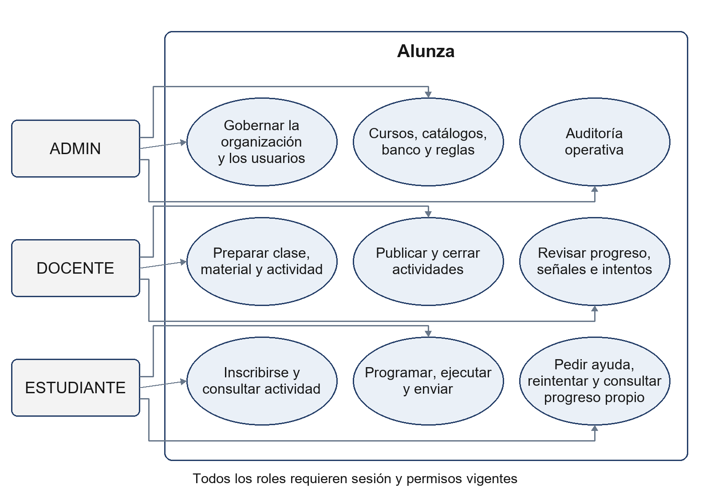

Casos de Usos Extendidos
Las especificaciones extendidas están en Documento_Casos_de_Uso_Extendidos_Alunza.docx. El catálogo siguiente conserva los 27 identificadores. La prioridad Must corresponde al compromiso de ERS, no a una afirmación de aceptación.
Recorrido arquitectónicamente crítico: autenticar y autorizar → publicar actividad con versiones fijadas → abrir ejercicio → RUN visible → SUBMIT completo → guardar intento/resultado/eventos → consultar resultado → solicitar ayuda validada → reintentar → reconstruir progreso. Las rutas de señales y revisión completan el diseño objetivo; el motor de señales todavía no está cerrado.
Casos de uso y actores de la línea base:
Código | Nombre | Actores | Prioridad
ALZ-CU-001 | Autenticar usuario | ADMIN, TEACHER y STUDENT | Must
ALZ-CU-002 | Crear y administrar clase | TEACHER | Must
ALZ-CU-003 | Inscribirse en una clase | STUDENT | Must
ALZ-CU-004 | Gestionar banco de ejercicios | TEACHER | Must
ALZ-CU-005 | Crear y publicar actividad | TEACHER | Must
ALZ-CU-006 | Cargar e indexar material oficial | TEACHER | Must
ALZ-CU-007 | Consultar actividades publicadas | STUDENT | Must
ALZ-CU-008 | Abrir ejercicio y preparar solución | STUDENT | Must
ALZ-CU-009 | Ejecutar código JavaScript | STUDENT / ejecutor técnico | Must
ALZ-CU-010 | Enviar solución y registrar intento | STUDENT / ejecutor técnico | Must
ALZ-CU-011 | Consultar resultado técnico | STUDENT / ejecutor técnico | Must
ALZ-CU-012 | Solicitar pista progresiva | STUDENT / IA-RAG | Must
ALZ-CU-013 | Generar retroalimentación contextual con fuente | STUDENT / IA-RAG | Must
ALZ-CU-014 | Reintentar ejercicio | STUDENT | Must
ALZ-CU-015 | Consultar progreso personal | STUDENT | Must
ALZ-CU-016 | Consultar tablero de clase | TEACHER | Must
ALZ-CU-017 | Consultar detalle de estudiante | TEACHER | Must
ALZ-CU-018 | Revisar señales explicables | TEACHER | Must
ALZ-CU-019 | Marcar señal como revisada | TEACHER | Must
ALZ-CU-020 | Administrar organizaciones | ADMIN | Must
ALZ-CU-021 | Administrar usuarios y roles | ADMIN | Must
ALZ-CU-022 | Administrar cursos, clases y asignaciones | ADMIN | Must
ALZ-CU-023 | Administrar taxonomía de conceptos | ADMIN | Must
ALZ-CU-024 | Gobernar banco reutilizable de ejercicios | ADMIN | Must
ALZ-CU-025 | Gobernar materiales para IA/RAG | ADMIN | Must
ALZ-CU-026 | Configurar y versionar reglas de señales | ADMIN | Must
ALZ-CU-027 | Consultar auditoría y exportar registros operativos | ADMIN | Must

Especificación de los Escenarios de Calidad Relevantes
Se seleccionan tres escenarios de calidad verificables: aislamiento, envío durable con degradación de IA y rendimiento/seguridad de ejecución. No se atribuye una nueva reunión con stakeholders ni una aprobación docente.
Identificador: EC-SEG-01 · Aislamiento institucional y de clase
Escenario(s): |  | Cuenta ACTIVE intenta consultar/modificar un recurso de otra organización o una clase no autorizada, incluso con un UUID válido y JWT anterior a una revocación.
Atributos de Calidad relevantes: |  | Seguridad y confidencialidad · RNF-SEG-01/05; RF-001/017/020–027.
Componentes del Escenario | Estímulos: | Solicitud directa API/SQL/Storage/recuperación con recurso o filtro fuera de ámbito.
Componentes del Escenario | Fuente del estimulo | Actor autenticado ADMIN, TEACHER o STUDENT, sin permiso actual sobre el recurso.
Componentes del Escenario | Ambiente: | Operación normal o permiso cambiado; datos ficticios de dos organizaciones y clases distintas.
Componentes del Escenario | Artefacto: | AuthGuard, servicio de dominio, rol alunza_app, RLS/FK, Storage y corpus.
Componentes del Escenario | Respuesta: | Denegar por defecto sin revelar datos/existencia, sin mutación ni fragmento ajeno; auditar lo permitido.
Componentes del Escenario | Medida de Respuesta | Cero lecturas, escrituras, descargas o citas no autorizadas en pruebas positivas/negativas API y persistencia; repetir tras cambio de estado/rol. Evidencia local por incremento; integración remota pendiente.

Identificador: EC-CON-01 · Envío durable y caída de IA
Escenario(s): |  | Estudiante envía solución; primero falla la confirmación de BD, y en otra variante falla IA después de un intento confirmado. Se pierde también la respuesta HTTP y se repite la clave.
Atributos de Calidad relevantes: |  | Confiabilidad, integridad y degradación · RNF-CON-01/02/03/04; RF-010/013/014.
Componentes del Escenario | Estímulos: | SUBMIT y petición de ayuda con falla inyectada de persistencia, proveedor o transporte.
Componentes del Escenario | Fuente del estimulo | Estudiante autorizado; dependencia BD/IA o red interrumpida.
Componentes del Escenario | Ambiente: | Actividad PUBLISHED y versión fijada; reloj/dataset de prueba; solicitud identificada.
Componentes del Escenario | Artefacto: | PracticeService y SubmissionService integrados con persistencia, idempotencia y reconciliación. Feedback sigue como componente futuro.
Componentes del Escenario | Respuesta: | Sin confirmación BD: editor conservado, sin llamada IA. Con intento durable: resultado intacto y fallback seguro. Replay recupera el mismo intento; reintento deliberado crea otro.
Componentes del Escenario | Medida de Respuesta | IMP-03 prueba ausencia de confirmaciones falsas, duplicados y sobrescrituras; rollback y recuperación del intento; y avance por actividad desde evidencia confirmada. La secuencia completa guardar → IA, su contrato de cinco campos y degradación con ayuda real permanece pendiente; por ello RF-010 es parcial.

Identificador: EC-REN-01 · Ejecución limitada con carga declarada
Escenario(s): |  | RUN/SUBMIT de soluciones correctas y adversariales con creación, ejecución, limpieza y persistencia incluidas. La evidencia local de IMP-03 registra candidato, perfiles de uno y cuatro alumnos concurrentes, muestras y resultados.
Atributos de Calidad relevantes: |  | Rendimiento y aislamiento · RNF-REN-02, RNF-SEG-04; RF-009/010/011.
Componentes del Escenario | Estímulos: | Bucle infinito, buffers/memoria, salida masiva, acceso a red/archivos, falsificación y carga concurrente.
Componentes del Escenario | Fuente del estimulo | Código estudiantil no confiable y solicitudes simultáneas autorizadas.
Componentes del Escenario | Ambiente: | Entorno local/TEST con Docker 29.7.2 Linux, cgroup v2 y PostgreSQL 17.6. Medición integrada RUN/SUBMIT de IMP-03; candidato, datos, imagen, concurrencia y muestra registrados. La validación productiva Sandbox permanece pendiente.
Componentes del Escenario | Artefacto: | Supervisor/cápsula, puerto de ejecución, canal de control y reconciliación.
Componentes del Escenario | Respuesta: | Imponer 128 MiB/3000 ms/64 KiB, aislar y destruir; seis diagnósticos exactos con motivos operativos separados; ocultas nunca proyectadas.
Componentes del Escenario | Medida de Respuesta | Objetivo de ERS: p95 de ejecución completa <5000 ms. IMP-03 aprueba ambos perfiles de RUN y SUBMIT; SUBMIT con cuatro alumnos alcanza 3502,71 ms. Los 78 casos Docker incluyen autenticidad, límites y limpieza. El puente de confianza conserva privilegios acotados y no se declara enteramente sin privilegios. Falta validación remota de Sandbox.

Vista de Procesos
El flujo de práctica está integrado localmente en IMP-03 y distingue RUN y SUBMIT. RUN ejecuta pruebas visibles y produce evidencia temporal; no confirma un intento ni completa un ejercicio. SUBMIT reautoriza y verifica las pruebas requeridas, visibles y ocultas, y registra un intento. Repetir clave y contenido recupera la misma operación; un reintento deliberado usa clave nueva y conserva la historia.
Ilustración 2: Práctica y persistencia local; ayuda como extensión pendiente
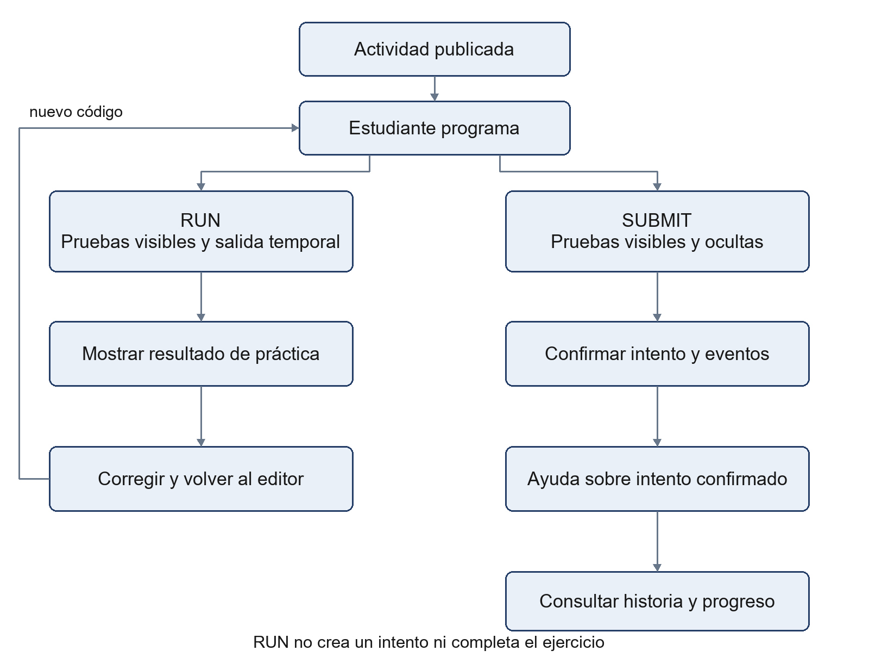
Admisión y cierre de actividad comparten el bloqueo institucional. Una operación admitida en PUBLISHED y dentro de ventana puede terminar después de CLOSED; las admisiones posteriores se rechazan. La ejecución ocurre fuera de la API y sin una transacción abierta. La reserva guarda evidencia normalizada; finish_practice_submit confirma código, versión, resultado privado, dos eventos y respuesta idempotente en una transacción. Si falla el commit, la recuperación utiliza esa evidencia sin ejecutar nuevamente el código. Las consultas y la entrega del resultado revalidan los permisos vigentes.
La ayuda prevista parte de un intento confirmado y obtiene evidencias desde persistencia. Recupera hasta cinco fragmentos autorizados; solo genera cuando existe sustento válido. Valida diagnóstico, referencias y esquema antes de persistir y mostrar. Ausencia de fuente produce NO_EVIDENCE; timeout, salida inválida o servicio caído produce PROVIDER_UNAVAILABLE. Ninguna de esas respuestas modifica la completitud.
El proceso objetivo de ingestión docente, pendiente de implementación de producto, es independiente del envío de intentos: autorizar carga → almacenar en bucket privado → confirmar metadatos/trabajo durable → extraer texto → fragmentar 500 tokens con 50 de solapamiento → embeddings → publicar generación completa atómicamente. Acepta PDF textual, TXT y Markdown de hasta 10 MB; rechaza PDF sin texto útil, sin OCR. Worker con lease, reintentos acotados y reautorización evita índices parciales o reactivación tras archivo.

Vista Lógica
La parte estructural presenta servicios, entidades y relaciones; la dinámica muestra el orden de admisión, verificación y confirmación. La tabla de servicios diferencia nombres reales del código de responsabilidades futuras. El diagrama relacional resume el núcleo y no sustituye al Diccionario de Datos.

Parte Estructural ( Diagrama de Clases y Diagrama Relacional)
La arquitectura implementa un monolito modular con puertos de infraestructura. AppModule registra identidad, gobierno, servicios académicos, PracticeService y SubmissionService, repositorios, adaptadores Docker y reconciliadores. Materials, Feedback, progreso por concepto y Signals siguen como responsabilidades pendientes. packages/domain es una ubicación propuesta; no se atribuye su existencia al árbol actual.
Ilustración 3: Servicios lógicos y puertos
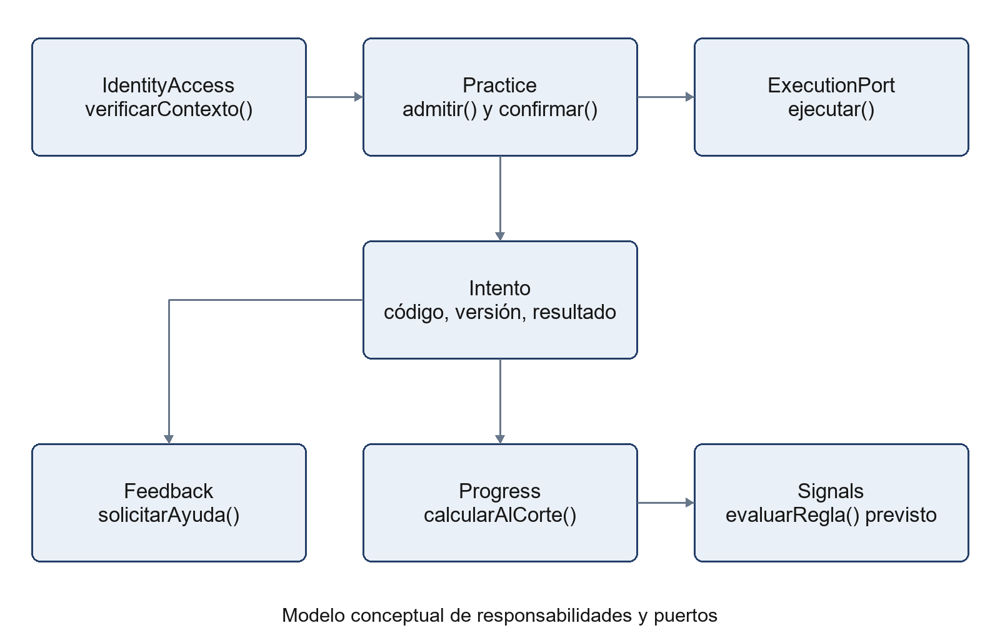
Las asociaciones de la figura expresan responsabilidades: Practice usa ExecutionPort y SubmissionExecutionPort; la consulta de progreso por actividad deriva de intentos confirmados. Materials, Feedback y Signals son componentes futuros: usarán fuentes autorizadas, evidencia persistida y reglas deterministas; no dependerán del LLM para calcular completitud.
Catálogos invariables: diagnósticos SUCCESS, SYNTAX_ERROR, RUNTIME_ERROR, FAILED_TEST, TIMEOUT, UNKNOWN; RAG SUPPORTED, NO_EVIDENCE, PROVIDER_UNAVAILABLE; actividad DRAFT, PUBLISHED, CLOSED; señal ACTIVE, REVIEWED. La salida RAG contiene exclusivamente diagnosis_code, explanation, hint, source_refs y status. Motivos operativos no crean diagnósticos nuevos ni score.

Descripción de Clases
Código | Nombre | Descripción
CL-001 | AppModule | Implementado: composición de servicios institucionales, académicos y práctica local con adaptadores y reconciliadores.
CL-002 | JwtVerifier / AuthGuard | Implementado: verifica JWT, sesión y estado vigente antes de acceso protegido.
CL-003 | IdentityRepository | Implementado: perfil propio y pertenencias institucionales vigentes.
CL-004 | DatabaseService | Implementado: consultas parametrizadas y contexto actor/sesión/organización por transacción.
CL-005 | GovernanceService | Implementado: organización, miembros, roles, archivo autorizado y auditoría atómica.
CL-006 | InvitationService / InvitationWorker | Implementado: invitación y entrega durable con lease, autorización y reconciliación.
CL-007 | AcademicService / AcademicAccess | Implementado: cursos, clases, asignación, códigos e inscripción autorizada.
CL-008 | ContentService | Implementado: conceptos y versiones del banco con proyecciones por rol.
CL-009 | ActivitiesService | Implementado: publicación con versiones fijadas, ventanas y cierre; admisión y cierre concurrentes probados en IMP-03.
CL-010 | HealthController / LivenessService / DatabaseService | Implementado: /health/live informa que el proceso responde; /health/ready verifica conexión, rol limitado y consultas sobre el esquema institucional. No comprueba disponibilidad de IA ni Sandbox.
CL-011 | CapsuleAdapter / DockerAdapter / VercelAdapter | packages/runner: supervisor QuickJS/WASM y Docker integrado con la práctica local; 78 casos de aislamiento, límites, falsificación y limpieza aprobados. VercelAdapter conserva pendiente validación remota; el puente de confianza mantiene privilegios acotados.
CL-012 | AzureAiAdapter / PgvectorAssayRepository | Ensayo en packages/ai: AzureAiAdapter implementa EmbeddingsPort y GenerationPort; PgvectorAssayRepository implementa RetrievalPort en TEST. La comprobación local usa vectores sintéticos; no existen rutas de ayuda de producto ni ejecución Azure remota acreditada.
CL-013 | Contratos públicos (Zod/OpenAPI) | Implementado: esquemas Zod/OpenAPI de identidad, contenido, RUN, SUBMIT, intentos, historial y progreso por actividad. La proyección pública excluye detalle de pruebas ocultas. El contrato RAG pertenece al alcance aún pendiente de producto.
CL-014 | PracticeService / SubmissionService / puertos de ejecución | Implementado localmente: admisión, RUN, SUBMIT, resultados deterministas, historial y recuperación con lease. PracticeRepository y SubmissionRepository aplican funciones de persistencia y autorización.
CL-015 | Materials / StoragePort / EmbeddingPort | Diseño objetivo: fuentes autorizadas, extracción, fragmentación, indexación y recuperación filtrada. Pendiente.
CL-016 | Feedback / GenerationPort | Diseño objetivo: explicación y pistas posteriores a un intento confirmado, con salida/citas validadas y fallback. Pendiente.
CL-017 | Progress | Parcial: completados/requeridos por actividad calculados desde intentos propios, con estados de evidencia y consulta posterior al cierre. Progreso por concepto pendiente; RF-015 no está completo.
CL-018 | Signals | Diseño objetivo: tres reglas, evidencia/versiones y revisión docente; pendiente de DEC-005 e implementación.
CL-019 | Audit / Operations | Responsabilidades de diseño: trazabilidad administrativa, exportación, trabajos, métricas y operación. Gobierno básico y salud integrados; alcance restante pendiente.
Ilustración 4: Relaciones conceptuales del modelo de datos
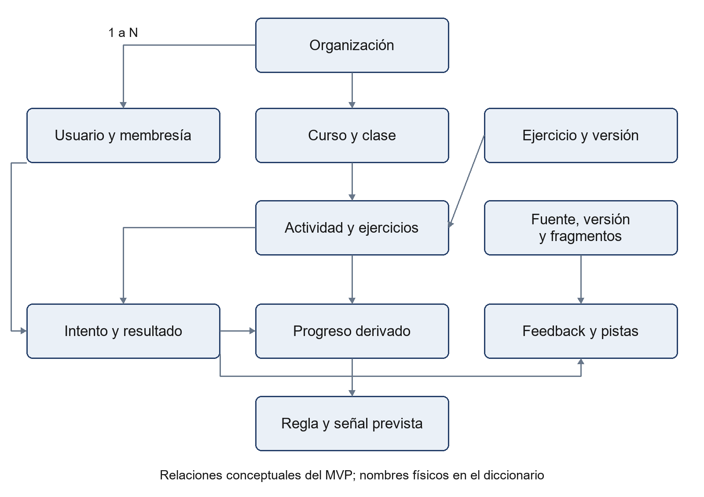
Las cuatro migraciones del repositorio contienen 25 tablas físicas y 292 atributos. IMP-03 añade app.executions, app.attempts y las tablas privadas submission_reservations, attempt_results y attempt_events. El esquema privado también conserva exercise_tests; las pruebas ocultas se excluyen de las respuestas públicas. Materiales, ayuda y seguimiento permanecen como modelo lógico pendiente. El MER Oracle histórico es antecedente y no sustituye al DDL PostgreSQL.
Integridad: UUID como identidad, timestamptz UTC y date para fechas académicas; FK compuestas por organización, autor, asignación y versión según relación; intentos, resultados privados y eventos inmutables. Publicar fija versión, orden y obligatoriedad. Apertura inclusiva y cierre exclusivo; CLOSED rechaza nuevas resoluciones y conserva la evidencia propia autorizada. Las referencias impiden eliminación que rompa integridad mediante RESTRICT o NO ACTION según el DDL.

Descripción de Tablas
Código | Nombre | Descripción
TB-001 | app.organizations | Ámbito institucional, código único, revisión y archivo lógico.
TB-002 | app.profiles | Identidad global enlazada a Auth, estado y correo normalizado; sin contraseña.
TB-003 | app.organization_memberships | Un rol/estado por identidad y organización; autorización vigente.
TB-004 | app.provisioning_grants | Permiso técnico revocable de un uso para creación institucional atómica.
TB-005 | app.organization_invitations | Destinatario/rol, digest, generación, vigencia y aceptación autorizada.
TB-006 | app.invitation_deliveries | Trabajo durable de entrega, lease, reintentos y resultado incierto.
TB-007 | app.operation_keys | Clave/fingerprint y respuesta de operación idempotente por actor/ámbito.
TB-008 | app.audit_events | Actor, fecha, acción y entidad; evidencia operativa sin cargas pedagógicas completas.
TB-009 | app.courses | Definición curricular por organización y fechas académicas date.
TB-010 | app.classes | Instancia de curso con docente activo, código y archivo.
TB-011 | app.class_memberships | Inscripción única clase/usuario, estado y fecha de incorporación.
TB-012 | app.class_join_codes | Código colectivo con digest, vencimiento, revocación y usos.
TB-013 | app.concepts | Identidad de concepto y nombre normalizado único; principal usa este nombre físico.
TB-014 | app.concept_versions | Nombre/descripción/padre versionados e inmutables; grafo sin ciclos.
TB-015 | app.exercises | Identidad reutilizable, propietario, visibilidad y versión actual.
TB-016 | app.exercise_versions | Enunciado, plantilla, entrada solve, lenguaje, dificultad y límites inmutables.
TB-017 | app.exercise_version_concepts | Puente que fija identidad y versión conceptual por ejercicio.
TB-018 | app_private.exercise_tests | Pruebas deterministas privadas VISIBLE/HIDDEN y comparador EXACT_DEEP.
TB-019 | app.activities | Clase, tipo, DRAFT/PUBLISHED/CLOSED y ventanas UTC.
TB-020 | app.activity_exercises | Versión, orden y obligatoriedad fijos en la publicación.
TB-021 | app.executions | Reservas operativas de RUN y resultado temporal, sin código fuente ni intento; retención de respuesta de 24 horas.
TB-022 | app_private.submission_reservations | Reservas privadas de SUBMIT con código, evidencia normalizada, lease, recuperación e identidad de la confirmación.
TB-023 | app.attempts | Intentos inmutables de un estudiante y asignación, con código, versión, resultado público e intento anterior opcional.
TB-024 | app_private.attempt_results | Resultado privado e inmutable de cada intento; conserva solo identificadores y booleanos de pruebas ocultas.
TB-025 | app_private.attempt_events | Eventos inmutables ATTEMPT_SUBMITTED y EXECUTION_COMPLETED confirmados junto con el intento.
TB-026 | sources / source_versions / source_index_generations / source_chunks | Modelo lógico previsto de corpus autorizado y generaciones; producto pendiente.
TB-027 | feedback_requests / feedbacks / feedback_source_refs | Modelo lógico previsto de ayuda y citas después del intento; pendiente.
TB-028 | concept_progress / rule_versions / signals / signal_reviews | Progreso por concepto y seguimiento pendientes. El progreso por actividad ya se calcula desde app.attempts, sin tabla agregada nueva.
TB-029 | background_jobs | Soporte futuro de ingestión y ayuda. Práctica usa reservas propias y reconciliadores; invitaciones usa invitation_deliveries.

Parte Dinámica (Diagrama de Secuencias)
Secuencia de SUBMIT y ayuda: el cliente nunca aporta diagnóstico confiable ni pruebas ocultas. El backend valida identidad y versión, admite la operación, ejecuta fuera de la API, persiste el intento y responde. La ayuda se solicita después; la transacción de dominio no espera a Azure. Si se pierde la respuesta de confirmación, repetir la clave idempotente recupera la operación; no se inventa otro intento.
Ilustración 5: SUBMIT local y extensión prevista de ayuda posterior
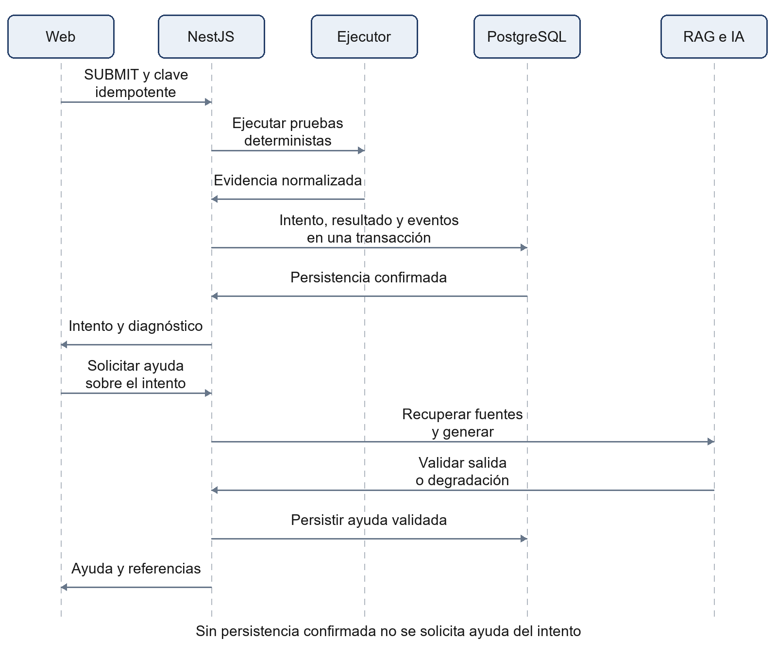
La confidencialidad de pruebas requiere más que separar el sandbox del anfitrión. El arnés/supervisor controla los comparadores y el canal de resultados; los mensajes, argumentos, stdout/stderr y expectativas de casos ocultos no se proyectan al estudiante ni al proveedor IA. Una cadena JSON impresa por el programa no acredita un resultado de prueba.
QuickJS/WASM invoca solve o module.exports.solve y el supervisor controla el retorno. cgroup v2 impone hasta 134217728 bytes, 3000 ms acumulados y 65536 bytes de salida, o límites menores fijados por versión. Bajo 6 MiB devuelve UNKNOWN/CAPABILITY_GAP sin ejecutar; la memoria viable se redondea hacia abajo a páginas de 4096 bytes. El puente conserva UID0 y CAP_SETUID/CAP_SETGID/CAP_SETPCAP; el estudiante usa UID10001 y capacidades cero. No se afirma que todo el contenedor carezca de privilegios. IMP-03 aprobó falsificación y limpieza; Sandbox sigue pendiente de validación remota.

Vista de Desarrollo o Despliegue
La vista de desarrollo relaciona responsabilidades con paquetes y rutas verificadas. Las flechas representan contratos y dependencias internas, no microservicios desplegados. Se evita duplicar autorización o reglas de negocio en Next.js.
apps/web: páginas App Router, formularios y vistas por rol; cliente Auth/API, editor y borrador de sesión. apps/api: controladores, servicios, repositorios, autorización, operaciones y workers. packages/contracts: DTO, catálogos, Zod y OpenAPI. packages/runner: protocolo y adaptadores de cápsulas. packages/ai: puertos y adaptadores Azure/pgvector, sin potestad sobre progreso. supabase/migrations y supabase/tests: DDL/RLS/integridad; tests: contratos, integración y Cypress; infra/ y scripts/: Compose, runner, preparación y gates.
Contrato HTTP: /api/v1 es la única API de dominio. POST /activities/:id/exercises/:assignmentId/executions admite RUN; POST /attempts sobre esa asignación confirma SUBMIT. GET de intentos, GET /attempts/:id y GET /activities/:id/progress entregan evidencia propia; GET /classes/:id/attempted-activities permite encontrarla tras el cierre. Se usan bearer verificado, Idempotency-Key, versión de ejercicio y errores con correlación. Las rutas completas y DTO vigentes constan en packages/contracts/openapi.json y src/practice.ts / submissions.ts; ayuda de producto permanece pendiente.
Ilustración 6: Componentes del workspace
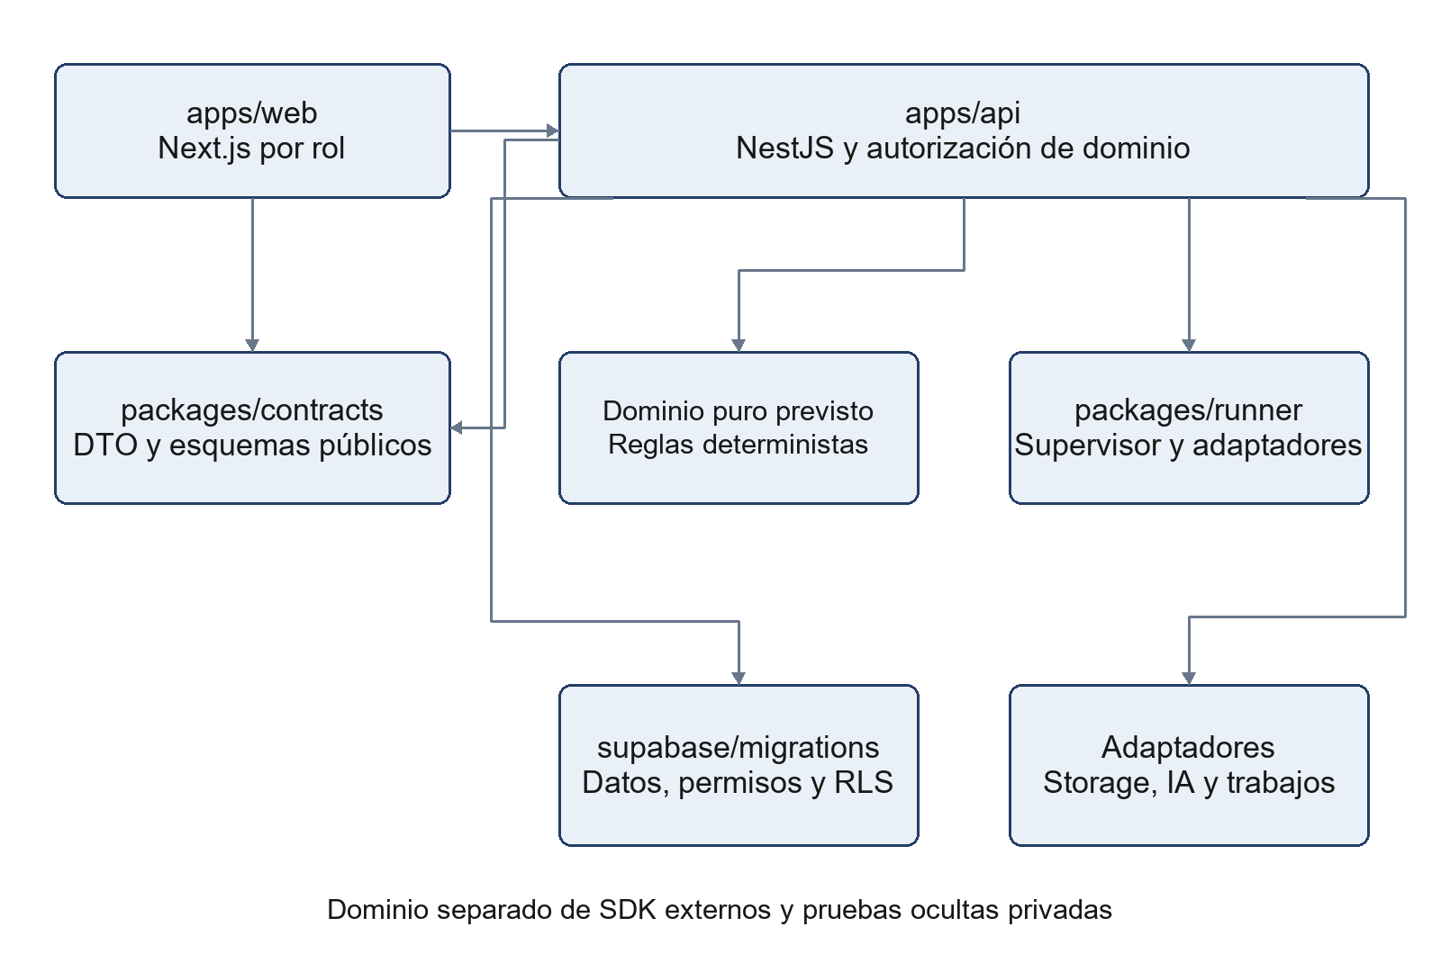
Invitaciones, RUN y SUBMIT tienen recuperación durable. Las reservas usan RUNNING, RECOVERING y COMPLETED, con lease y token: un ejecutor atrasado no puede confirmar. SUBMIT recupera la evidencia guardada sin volver a ejecutar código. Ingestión, ayuda y señales siguen pendientes.

Vista Fisica
Los nodos siguientes representan el despliegue objetivo de AD-ARQ-001. En el corte existe evidencia local de desarrollo y TEST. No se ha acreditado Azure Container Apps operativo, llamadas Azure OpenAI reales, ejecución productiva Sandbox ni CI remota de entrega.
Navegador → Next.js en Vercel; autenticación → Supabase Auth; solicitudes HTTPS/JWT → NestJS en Azure Container Apps; API → PostgreSQL/RLS/pgvector y Storage privado; API → Vercel Sandbox desechable; API/worker → Azure OpenAI. PostgreSQL es la evidencia durable y coordina leases; IA no comparte una transacción abierta del envío. Secrets permanecen en los servicios autorizados y nunca se inyectan al código estudiantil.
Ilustración 7: Despliegue objetivo híbrido AD-ARQ-001
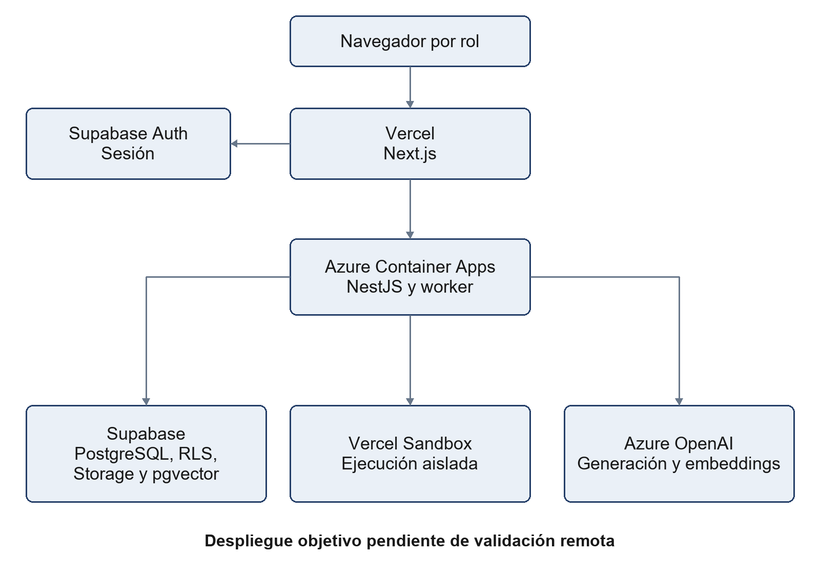
Local: Next.js/NestJS, Supabase CLI/PostgreSQL 17.6 y Docker; seed ficticio y controles reproducibles. CI: datos y servicios TEST aislados. Preview: web/API/ámbito de prueba compatibles y separados de producción. Demo/producción: proveedores de la línea base sujetos a configuración, autorización y pruebas remotas. Región, cuotas, costos, backups/restauración, RPO/RTO y monitoreo requieren cierre antes del piloto.
Evidencia local de IMP-03 (23/10/2026): 14/14 controles de CI aprobados; 675 pruebas unitarias y de contratos, 111 de integración HTTP, 313 SQL, 78 casos Docker y 34 recorridos Cypress. SUBMIT con cuatro alumnos concurrentes alcanzó p95 de 3502,71 ms; los 100 envíos del informe de SUBMIT se confirmaron y persistieron, sin cápsulas pendientes. El resultado corresponde al candidato y los perfiles publicados en docs/work/evidence/imp-03; no acredita servicio remoto ni aceptación académica.

Decisiones de Diseño y Selección de Alternativas
AD-ARQ-001: conservar Next.js/Vercel, NestJS/Azure Container Apps, Supabase Auth/PostgreSQL/Storage/RLS/pgvector y Vercel Sandbox productivo/Docker local. Se eligió la separación entre presentación, dominio y servicios especializados para mantener una única autorización y permitir verificar contratos; no se declara una aprobación nueva ni un despliegue completado.
AD-IA-001: Azure OpenAI es el proveedor inicial detrás de puertos configurables. La sustitución de proveedor exige registro formal. Las pruebas TEST con proveedores ficticios verifican lógica y degradación local; no demuestran latencia, cuota o calidad pedagógica del servicio real. El proceso técnico y el progreso se mantienen independientes del LLM.
Decisiones concretadas: DEC-001 define identidad global, un rol por membresía, estado local, permiso de creación institucional y entrega durable; DEC-002 define versiones fijas, DRAFT → PUBLISHED → CLOSED y ventanas; DEC-003 fija unidades en ensayos y mantiene validación de aislamiento productivo; DEC-004 concreta contratos, transacciones e idempotencia por incremento; DEC-006 evoluciona migraciones y diccionarios. Estas precisiones autorizadas por el usuario para implementación local no equivalen a aceptación docente.
DEC-005 permanece pendiente en alunza-edu: ratificar eventos elegibles, ventanas, desempates, comparabilidad, episodios y deduplicación de señales. specs/14-progreso-y-senales.md aporta reglas y fixtures propuestos, sin resultados de ejecución ni aprobación del motor. El versionado debe conservar parámetros, vigencia y evidencia histórica.
Pendientes: integrar materiales y ayuda real, progreso por concepto, señales y tableros, gobierno restante y CSV operativo; validar Azure/Sandbox y región (DEC-008/010); resolver política institucional y recuperación (DEC-009), capacidad/freeze (DEC-011) y demo final (DEC-012). La entrega local no equivale a aceptación académica o despliegue remoto.
Alternativas descartadas: microservicios por capacidad, una API de negocio paralela en Next.js, ejecutar código estudiantil dentro de NestJS, IA como calificador y trasladar el MER Oracle histórico sin adaptar aislamiento/versionado. Añaden complejidad o contradicen las fronteras del diseño. Riesgo vigente: la auditoría comparada de dependencias conserva 14 entradas previas afectadas (5 críticas, 7 altas y 2 moderadas), sin nuevas entradas de QuickJS; requiere tratamiento antes de publicar, según docs/work/evidence/imp-03/dependency-audit.json.

Análisis de Reutilización
Se reutilizan componentes de interfaz, contratos de validación, errores/correlación y helpers de autorización entre flujos, respetando el permiso de cada operación. El banco reutiliza la identidad del ejercicio y fija una versión concreta en cada publicación; la edición futura conserva lo ya utilizado. La taxonomía mantiene identidad y versiones, evitando duplicar conceptos o introducir ciclos.
Los puertos compartidos permiten verificar el mismo protocolo con Docker local y Sandbox objetivo, y conservar el contrato de embeddings/generación sin acoplar el dominio al SDK. La equivalencia local no acredita seguridad ni rendimiento remoto. Fixtures ficticios, seeds idempotentes, pruebas de contratos/RLS y utilidades de CI se reutilizan para regresión; las evidencias históricas conservan su candidato y fecha.
Cierre documental: este DAS mantiene la línea base y hace visibles las brechas. Para aceptar la arquitectura implementada se requiere flujo integrado de los tres roles, aislamiento API/BD/Storage, límites reales y limpieza del ejecutor, persistencia antes de IA, degradación segura, progreso/señales reproducibles, accesibilidad, restauración y metas medidas en el candidato de entrega. La revisión de este documento no sustituye esas verificaciones.

